1. 클래스 설계서
   1. 클래스 목록

|  |
| --- |
| **Device** |
| Face  Mic  SleepPattern  ConnectServer  Bouncer  Speaker  DcMotor |

|  |
| --- |
| **Android** |
| Client  MainActivity  VisualFragment  CctvFragment  MessageFragment  GraphActivity |

* 1. 클래스 다이어그램

6.2.1 Device

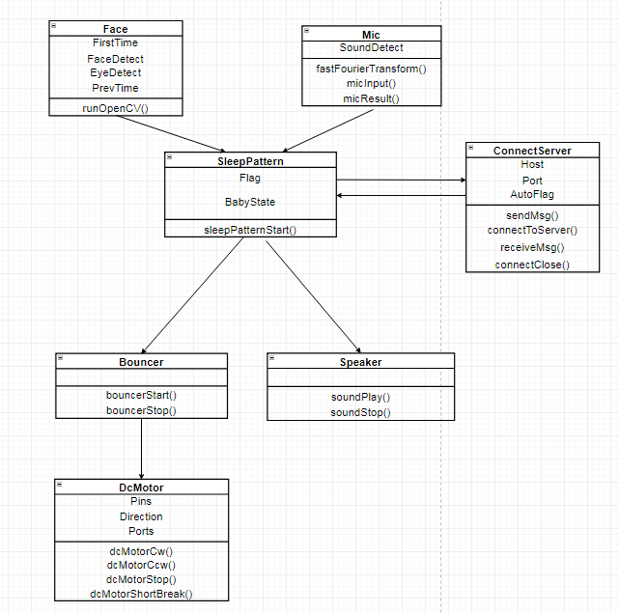

6.2.2 Android

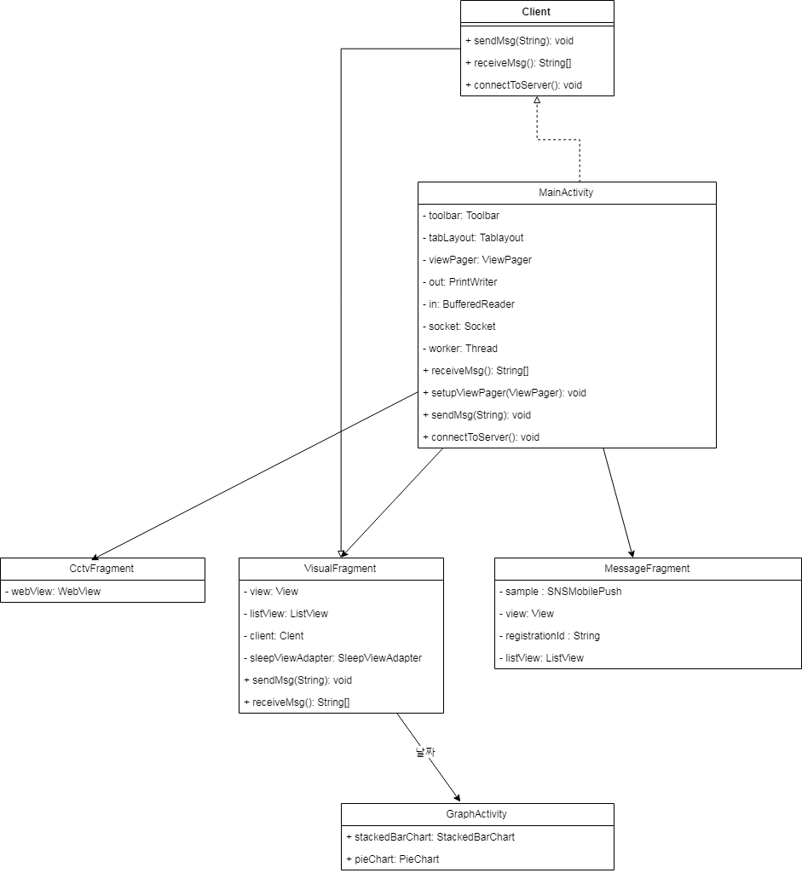

* 1. 클래스 기능 및 설계서

|  |
| --- |
| **Device** |
| |  | | --- | | **Face** : openCV실행( 안면인식, 눈 인식), running타임 계산하여 5초마다 SleepPattern에 상태에 따른 결과값(face_detect, eye_detect) 전달 | | **Mic** : 마이크를 통해 소리를 입력받음, fft(퓨리에변환, 들어오는 소리를 주파수 값으로 변환), 위의 두 상황에서 얻어지는 소리에 따른 결과값을 server에 전달 | | **SleepPattern** : 아이의 상태(존재 유무) 계산, Flag를 통해 아이가 수면 상태 계산, Face클래스로부터 받은 결과값 server에 전송, Mic클래스로부터 받은 결과값 server에 전송 | | **ConnectServer** : server에 연결, Face로부터 결과값 메시지를 받아 server에 결과값 전송, Mic로부터 결과값 메시지를 받아 server에 결과값 전송, server와 연결을 종료한다 | | **Bouncer** : sleepPattern으로부터 얻은 결과값 메시지를 받아 DCMotor 조작 실행, | | **Speaker** : SleepPattern으로부터 받은 결과값으로 백색소음 작동을 제어한다. | | **DcMotor** : Bouncer로부터 받은 결과값으로 모터를 제어한다. | |

|  |
| --- |
| **Android** |
| **Client:** 서버와의 통신하는 기능을 한다. 인터페이스로 구현하여 MainActivity에서 Method를 구현하고 Fragment에서 Receive와 Send가 가능하도록 한다.  **MainActivity:** Client를 구현하여 서버에 접속하고 Receive와Send Method를 구현한다. Tab layout을 통해 ViewPager에 선택한 Fragment가 보이도록 한다.  **VisualFragment:** 서버에서 사용자의 수면시간을 받아와 일자별로 권장수면 대비 수면 성공율을 ListView로 보여준다.  **CctvFragment:** Cctv화면을 디바이스로부터 받아와서 View를 통해 보여준다.  **MessageFragment:** 질식위험 상황 메시지들을 Push받고 기록들을 ListView를 통해 볼 수 있다.  **GraphActivity:** VisualFragment의 ListView 일자를 선택하면 해당 일자의 수면 기록을 Graph로 볼 수 있다. |